Exercice 1. Vrai ou faux ? Justifiez votre réponse et proposez un énoncé juste le cas échéant.
a) La force d’Archimède sur un corps immergé ne dépend que de la nature du liquide.
b) La force d’Archimède s’exerce verticalement, de bas en haut.
c) Plus son volume est grand, plus la force d’Archimède sur le corps immergé est importante.
d) La force d’Archimède sur un corps ne peut jamais être supérieure à la force de pesanteur de ce corps.
e) Il existe au moins un liquide sur lequel un boulon en acier flotte.

Exercice 2. Choisissez les bonnes réponses.
Justifiez votre choix et expliquez en quoi les autres réponses ne sont pas correctes.
Un ballon gonflé à l’hélium monte dans l’air car :
a) à pression égale, l’hélium est plus léger que l’air ;
b) la pression de l’hélium sur les parois intérieures du ballon crée des forces pressantes dont la résultante, dirigée vers le haut, est supérieure à la force d’attraction terrestre que subit le ballon ;
c) la pression de l’air sur les parois extérieures du ballon crée des forces pressantes dont la résultante, dirigée vers le haut, est supérieure à la force d’attraction terrestre que subit le ballon ;
d) le ballon est aspiré par le vide d’air qui règne au-dessus de l’atmosphère.

Exercice 3.
a) Estimez la masse volumique d'un être humain.
b) De combien notre pèse-personne nous allège-t-il à cause de la force d'Archimède due à la pression atmosphérique ?

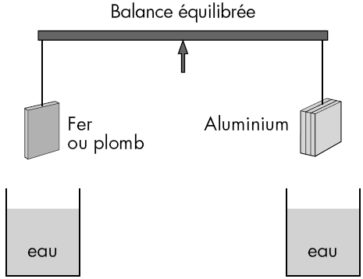
Exercice 4.
Sur la figure suivante, lorsqu’on immerge le fer et l’aluminium dans l’eau :
●
●
a) la balance reste équilibrée ;
b) descend du côté de l’aluminium ;
c) descend du côté du fer.
Justifiez le choix de la réponse.
d) Si le volume du corps en fer est de 1,00 dm³, montrez que le volume du corps en aluminium est de 2,92 dm³.
e) Si on enlève 0,100 dm³ de fer, de quel côté penchera la balance une fois immergée ?

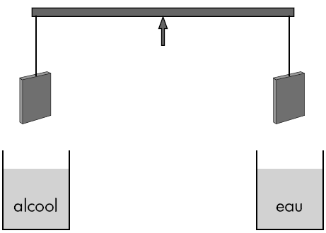
Exercice 5.
Sur la figure suivante, les deux objets sont en aluminium.
2
1
Le système est à l'équilibre lorsque ₁ = ₂.
Lorsqu’on les plonge, l’un dans l’alcool et l’autre dans l’eau…
a) de quel côté penchera la balance ?
b) Comment modifier ₁ et ₂, et que doivent valoir ₂ / ₁ pour que le système se retrouve à l'équilibre ?

Exercice 6.
Quel est le volume minimum d’un bloc de bois de masse volumique 0,800 [kg/dm³] capable de supporter un homme de 70,0 [kg] sur l’eau?

Exercice 7. La couronne du roi Hiéron de Syracuse
Un jour, le roi Hiéron fit fabriquer une couronne en or. Lorsqu'il la reçu, il soupçonna qu'elle n'était pas entièrement en or. Il fit appel à Archimède lever son soupçon.
Ce dernier utilisa une méthode vue dans les exercices qui précèdent.
On peut supposer qu'il avait à disposition une quantité d'or équivalente à la masse de la couronne.
-> Indiquez comment Archimède a probablement procédé pour déterminer que la couronne n'était effectivement pas entièrement en or.

